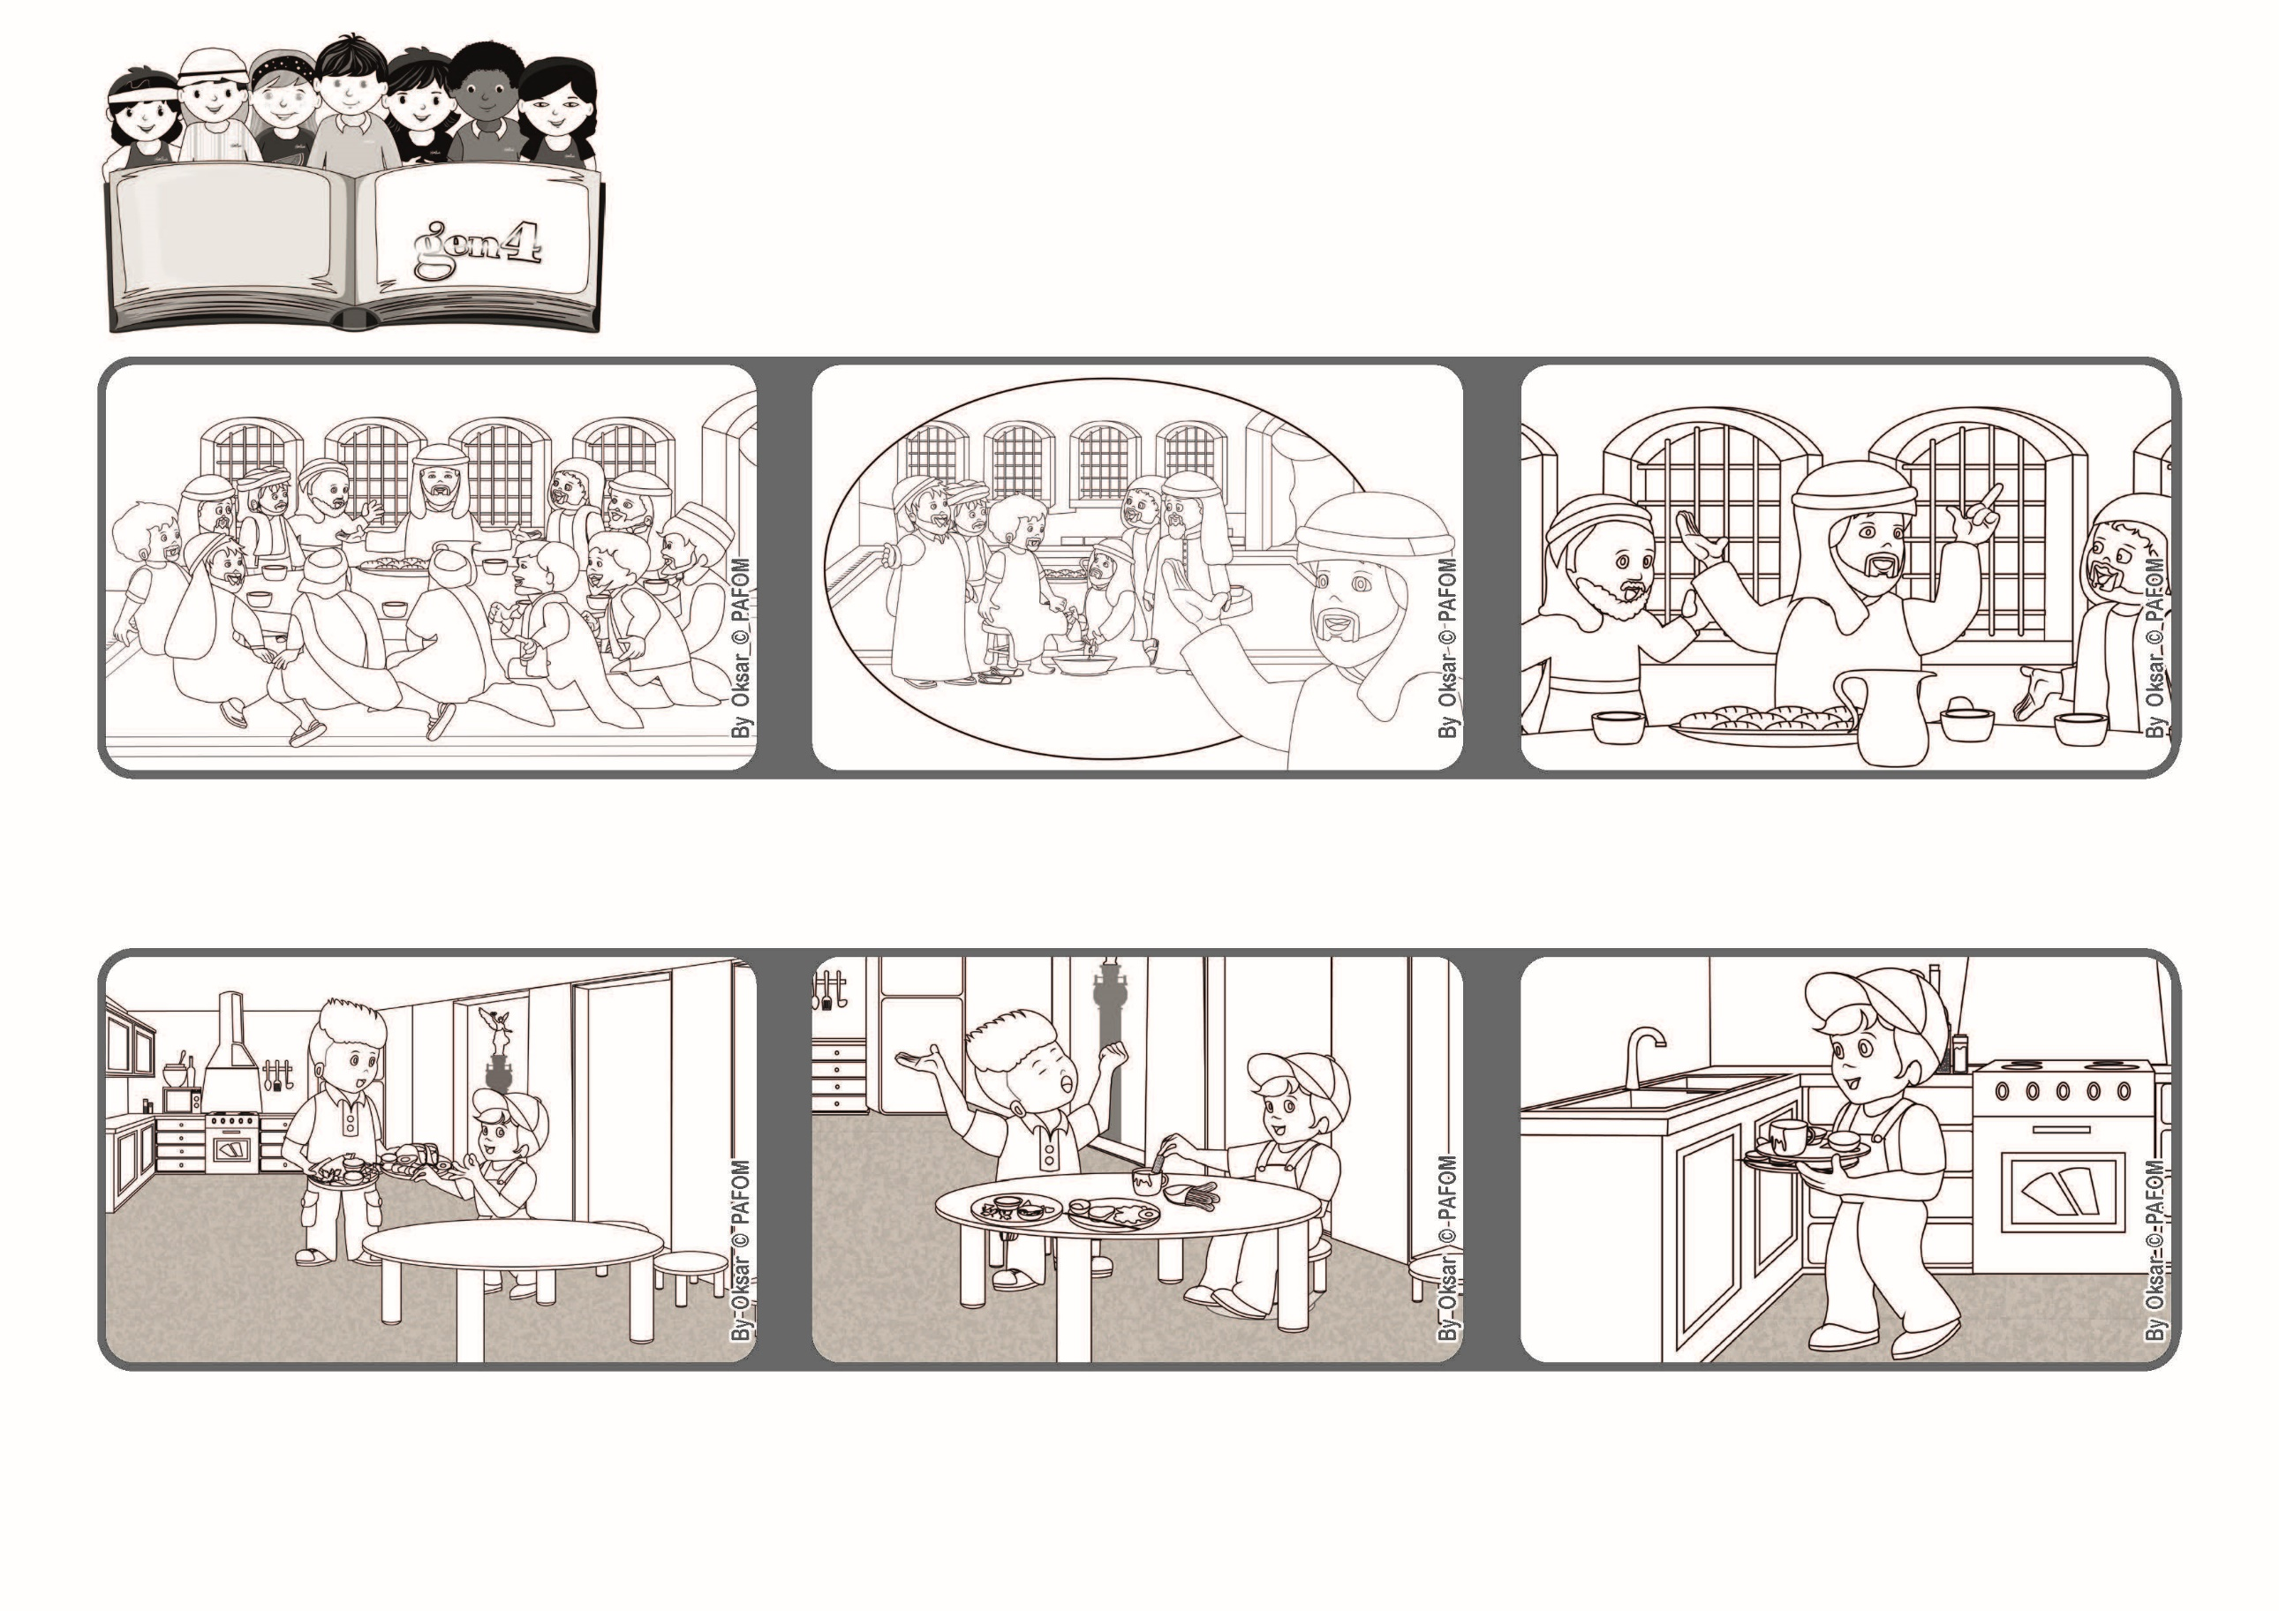

2022年5月
讓我們彼此相愛
「我給你們一條新命令：你們該彼此相愛。」 (若 13:34).
生活
聖言
普世博愛運動
耶穌為門徒們洗腳後，跟他們坐在餐桌旁準備吃最後晚餐。
耶穌給門徒們解釋了幫他們洗腳的意義，並給他們留下了一條非常重要的新誡命。
耶穌告訴他們要彼此相愛，同樣的愛存在於天堂。
於是，我主動的跑進廚房洗碗。
吃過晚飯，我看到哥哥累了，他想休息一下。
墨西哥保祿的經驗：
一天，媽媽不在家，哥哥給我做了一頓飯。
”© PAFOM, Disegni e testo a cura del Centro Gen4”
第四代新青 (Gen4) 是生活普世博愛運動精神的小朋友，創始人是盧嘉勒女士 (Chiara Lubich) 。

